360. Плоский конденсатор с площадью пластин S=200 см² каждая заряжен до разности потенциалов U=2 кВ. Расстояние между пластинами d=2 см. Диэлектрик – стекло. Определить энергию W поля конденсатора и плотность ω энергии поля.

d = 2 cм  U = 2 кВ  ε = 2.25  S=200 см² | Объемная плотность энергии электрического поля 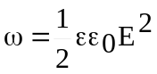, где ε₀ = 8,85×10⁻¹²Ф/м – электрическая постоянная, E=U/d – напряженность поля. Тогда 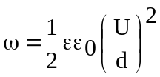. Подставляем числа (переводя одновременно все величины в систему СИ).  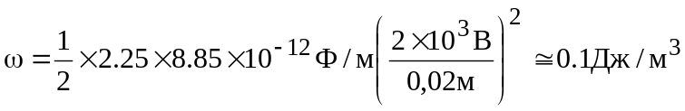.  Энергия конденсатора равна произведению объемной плотности энергии на объем конденсатора: , где S – площадь пластин. Тогда 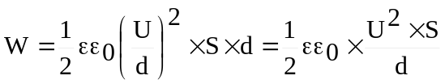.  Подставляем числа (переводя одновременно все величины в систему СИ).  =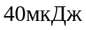.
W = ?
ω = ?

